DOCUMENTAZIONE ELABORATO SOFTWARE MYSHOP

PETRUZZI MATTEO E SANTANTONIO ALESSIO

***DESCRIZIONE REQUISITI DEL SISTEMA***

**AMMINISTRATORE**

* AGGIUNGE NUOVO PRODOTTO

Permette di creare un nuovo prodotto specificando: nome del prodotto, categoria, sottocategoria, costo, numero di corsia e di scaffale, una descrizione e un’immagine rappresentativa definendo conseguentemente i dati del produttore (nome, sito web, città, nazione)

* AGGIUNGE NUOVO SOTTOPRODOTTO

Permette di creare un nuovo sottoprodotto specificando: nome del sottoprodotto, categoria, sottocategoria, costo, una descrizione e un’immagine rappresentativa definendo conseguentemente i dati del produttore (nome, sito web, città, nazione). Alla fine viene inserito l’ID del prodotto principale

* AGGIUNGE NUOVO SERVIZIO

Permette di creare un nuovo servizio specificando: nome, costo, una descrizione, categoria e un’immagine rappresentativa definendo conseguentemente i dati del fornitore (nome, sito web, città, nazione)

* MODIFICA PRODOTTO

Permette di porre modifiche a prodotti precedentemente inseriti

* MODIFICA SERVIZIO

Permette di porre modifiche a servizi precedentemente inseriti

* ELIMINA ARTICOLO (PRODOTTO O SERVIZIO)

Permette di eliminare un articolo (prodotto o servizio) precedentemente inserito

* CREA PUNTO VENDITA

Permette di creare un nuovo punto vendita specificando: nome, città, tipologia di articoli definendo conseguentemente i dati del manager responsabile del punto vendita (username, password, nome, cognome, età, e-mail, numero di telefono, professione)

* VISUALIZZA ARTICOLI DISPONIBILI

Permette di visionare gli articoli selezionando il catalogo e il punto vendita

**MANAGER**

* AGGIUNGE ARTICOLO AL PUNTO VENDITA

Permette di aggiungere un articolo al proprio punto vendita

* ELIMINA ARTICOLO DAL PUNTO VENDITA

Permette di eliminare un articolo dal proprio punto vendita

* AGGIUNGE UTENTE AL PUNTO VENDITA

Permette di aggiungere un utente al proprio punto vendita

* ELIMINA UTENTE DAL PUNTO VENDITA

Permette di eliminare un utente dal proprio punto vendita

* INVIARE E-MAIL

Permette di inviare un’e-mail agli utenti registrati al proprio punto vendita

**UTENTE ACQUIRENTE**

* VISUALIZZA ARTICOLI DISPONIBILI

Permette di consultare i vari articoli selezionandone il catalogo e il punto vendita di riferimento, dopo aver effettuato il login

* GENERA LISTA DI ACQUISTO

Permette di definire una lista di acquisto inserendo gli articoli di suo interesse

* PRENOTA ARTICOLI

Permette di prenotare articoli non presenti nel punto vendita

* INSERIRE COMMENTI

Permette di inserire commenti agli articoli da lui acquistati

**UTENTE GUEST**

* VISUALIZZA ARTICOLI DISPONIBILI

Permette di consultare i vari articoli selezionandone il catalogo e il punto vendita di riferimento

* ESEGUE REGISTRAZIONE

Permette di effettuare la registrazione inserendo i seguenti dati: nome, cognome, e-mail, numero di telefono, età, residenza, professione

***COMPOSIZIONE DATABASE***

**(DOPO)**

***ANALISI REQUISITI DEL SISTEMA***

**AMMINISTRATORE**

**Caso d’uso:** Aggiunge nuovo prodotto

**Attore:** Amministratore

**Pre-Condizione:** Accesso al sistema

**Post-Condizione:** Nuovo prodotto aggiunto

1. L’amministratore accede al sistema
2. Il sistema indirizza l’amministratore alla pagina dedicata alle operazioni da poter compiere
3. L’amministratore sceglie l’opzione “Vai alla classe di Modifica”
4. Il sistema indirizza l’amministratore alla pagina dedicata alla Classe di Modifica
5. L’amministratore sceglie “Aggiungi Prodotto”
6. Il sistema visualizza una pagina dedicata alla compilazione del nuovo prodotto e dei dati del produttore
7. L’amministratore compila i vari campi e preme su “CONFERMA”

*Estensione: sceglie di aggiungere un sottoprodotto*

*7 bis. L’amministratore preme su “Aggiungi Sottoprodotto”*

*8 bis. Il sistema indirizza l’amministratore verso la pagina dedicata alla compilazione del sottoprodotto*

*9 bis. L’amministratore compila i vari campi e preme su “CONFERMA”*

*10 bis. Il sistema ritorna al punto 6*

1. Il sistema registra il nuovo prodotto

**Caso d’uso:** Aggiunge nuovo servizio

**Attore:** Amministratore

**Pre-Condizione:** Accesso al sistema

**Post-Condizione:** Nuovo servizio aggiunto

1. L’amministratore accede al sistema
2. Il sistema indirizza l’amministratore alla pagina dedicata alle operazioni da poter compiere
3. L’amministratore sceglie l’opzione “Vai alla classe di Modifica”
4. Il sistema indirizza l’amministratore alla pagina dedicata alla Classe di Modifica
5. L’amministratore sceglie “Aggiungi Servizio”
6. Il sistema visualizza una pagina dedicata alla compilazione del nuovo servizio e dei dati del fornitore
7. L’amministratore compila i vari campi e preme su “CONFERMA”
8. Il sistema registra il nuovo servizio

**Caso d’uso:** Elimina articolo

**Attore:** Amministratore

**Pre-Condizione:** Accesso al sistema, Articolo esistente

**Post-Condizione:** Articolo eliminato

1. L’amministratore accede al sistema
2. Il sistema indirizza l’amministratore alla pagina dedicata alle operazioni da poter compiere
3. L’amministratore sceglie l’opzione “Vai alla classe di Modifica”
4. Il sistema indirizza l’amministratore alla pagina dedicata alla Classe di Modifica
5. L’amministratore sceglie “Elimina Articolo”
6. Il sistema visualizza una pagina dedicata all’eliminazione dell’articolo
7. L’amministratore inserisce l’ID dell’articolo e preme su “Elimina Articolo”
8. Il sistema elimina l’articolo

**Caso d’uso:** Modifica prodotto

**Attore:** Amministratore

**Pre-Condizione:** Accesso al sistema, Prodotto esistente

**Post-Condizione:** Prodotto modificato

1. L’amministratore accede al sistema
2. Il sistema indirizza l’amministratore alla pagina dedicata alle operazioni da poter compiere
3. L’amministratore sceglie l’opzione “Vai alla classe di Modifica”
4. Il sistema indirizza l’amministratore alla pagina dedicata alla Classe di Modifica
5. L’amministratore sceglie “Modifica Prodotto”
6. Il sistema visualizza una pagina dedicata all’inserimento dell’ID del prodotto da modificare
7. L’amministratore inserisce l’ID del prodotto da modificare e preme su “Search”
8. Il sistema visualizza una pagina con tutti i dati del prodotto
9. L’amministratore sceglie i dati da modificare e preme su “Conferma Modifica”
10. Il sistema modifica il prodotto

**Caso d’uso:** Modifica servizio

**Attore:** Amministratore

**Pre-Condizione:** Accesso al sistema, Servizio esistente

**Post-Condizione:** Servizio modificato

1. L’amministratore accede al sistema
2. Il sistema indirizza l’amministratore alla pagina dedicata alle operazioni da poter compiere
3. L’amministratore sceglie l’opzione “Vai alla classe di Modifica”
4. Il sistema indirizza l’amministratore alla pagina dedicata alla Classe di Modifica
5. L’amministratore sceglie “Modifica Servizio”
6. Il sistema visualizza una pagina dedicata all’inserimento dell’ID del servizio da modificare
7. L’amministratore inserisce l’ID del servizio da modificare e preme su “Search”
8. Il sistema visualizza una pagina con tutti i dati del servizio
9. L’amministratore sceglie i dati da modificare e preme su “Conferma Modifica”
10. Il sistema modifica il servizio

**Caso d’uso:** Crea Punto Vendita

**Attore:** Amministratore

**Pre-Condizione:** Accesso al sistema

**Post-Condizione:** Punto vendita creato

1. L’amministratore accede al sistema
2. Il sistema indirizza l’amministratore alla pagina dedicata alle operazioni da poter compiere
3. L’amministratore sceglie l’opzione “Crea Punti Vendita”
4. Il sistema visualizza una pagina dedicata alla compilazione del nuovo punto vendita e dei dati del manager responsabile
5. L’amministratore compila i vari campi e preme su “CONFERMA”
6. Il sistema registra il nuovo punto vendita e il nuovo manager

**Caso d’uso:** Visualizza articoli disponibili

**Attore:** Amministratore

**Pre-Condizione:** Accesso al sistema, articoli disponibili

**Post-Condizione:** Articoli visualizzati

1. L’amministratore accede al sistema
2. Il sistema indirizza l’amministratore alla pagina dedicata alle operazioni da poter compiere
3. L’amministratore sceglie l’opzione “Vai al MyShop”
4. Il sistema indirizza l’amministratore alla pagina dedicata alla consulta di articoli
5. L’amministratore sceglie il catalogo e il punto vendita desiderato
6. Il sistema visualizza gli articoli disponibili

**MANAGER**

**Caso d’uso:** Aggiunge articolo al punto vendita

**Attore:** Manager

**Pre-Condizione:** Accesso al sistema, articolo disponibile

**Post-Condizione:** Articolo aggiunto al punto vendita

1. Il manager accede al sistema
2. Il sistema indirizza il manager alla pagina dedicata alle operazioni da poter compiere
3. Il manager preme su “Aggiungi un articolo al Punto Vendita”
4. Il sistema visualizza una pagina dedicata alla compilazione per l’aggiunta dell’articolo
5. Il manager inserisce l’ID dell’articolo e preme su “CONFERMA”
6. Il sistema aggiunge l’articolo nel punto vendita

**Caso d’uso:** Aggiunge utente al punto vendita

**Attore:** Manager

**Pre-Condizione:** Accesso al sistema, utente registrato

**Post-Condizione:** Utente aggiunto al punto vendita

1. Il manager accede al sistema
2. Il sistema indirizza il manager alla pagina dedicata alle operazioni da poter compiere
3. Il manager preme su “Aggiungi utente al Punto Vendita”
4. Il sistema visualizza una pagina dedicata alla compilazione per l’aggiunta dell’utente
5. Il manager inserisce l’ID dell’utente e preme su “CONFERMA”
6. Il sistema aggiunge l’utente nel punto vendita

**Caso d’uso:** Elimina articolo dal punto vendita

**Attore:** Manager

**Pre-Condizione:** Accesso al sistema

**Post-Condizione:** Articolo eliminato dal punto vendita

1. Il manager accede al sistema
2. Il sistema indirizza il manager alla pagina dedicata alle operazioni da poter compiere
3. Il manager preme su “Elimina un articolo dal Punto Vendita”
4. Il sistema visualizza una pagina dedicata alla compilazione per l’elimina dell’articolo
5. Il manager inserisce l’ID dell’articolo e preme su “CONFERMA”
6. Il sistema elimina l’articolo dal punto vendita

**Caso d’uso:** Elimina utente dal punto vendita

**Attore:** Manager

**Pre-Condizione:** Accesso al sistema

**Post-Condizione:** Utente eliminato dal punto vendita

1. Il manager accede al sistema
2. Il sistema indirizza il manager alla pagina dedicata alle operazioni da poter compiere
3. Il manager preme su “Elimina un utente dal Punto Vendita”
4. Il sistema visualizza una pagina dedicata alla compilazione per l’elimina dell’utente
5. Il manager inserisce l’ID dell’utente e preme su “CONFERMA”
6. Il sistema elimina l’utente dal punto vendita

**Caso d’uso:** Inviare e-mail

**Attore:** Manager

**Pre-Condizione:** Accesso al sistema

**Post-Condizione:** E-mail inviata

1. Il manager accede al sistema
2. Il sistema indirizza il manager alla pagina dedicata alle operazioni da poter compiere
3. Il manager preme su “Invia e-mail”
4. Il sistema visualizza una pagina dedicata alla compilazione per l’invio dell’e-mail
5. Il manager compila i vari campi e preme su “CONFERMA”
6. Il sistema invia l’e-mail all’utente

**UTENTE ACQUIRENTE**

**Caso d’uso:** Visualizza articoli disponibili

**Attore:** Utente acquirente

**Pre-Condizione:** Accesso al sistema, articoli disponibili

**Post-Condizione:** Articoli visualizzati

1. L’utente acquirente accede al sistema
2. Il sistema indirizza l’utente acquirente alla pagina dedicata alla presentazione degli articoli
3. L’utente acquirente sceglie il catalogo e il punto vendita
4. Il sistema visualizza gli articoli disponibili

**Caso d’uso:** Genera lista di acquisto

**Attore:** Utente acquirente

**Pre-Condizione:** Accesso al sistema, articoli disponibili

**Post-Condizione:** Lista di acquisto generata

1. L’utente acquirente accede al sistema
2. Il sistema indirizza l’utente acquirente alla pagina dedicata alla presentazione degli articoli e apre la lista della spesa
3. L’utente acquirente sceglie il catalogo e il punto vendita
4. Il sistema visualizza gli articoli disponibili
5. L’utente acquirente inserisce nella lista di acquisto gli articoli da lui scelti premendo sul tasto “BUY” e infine preme su “FINALIZZA SPESA”
6. Il sistema genera la lista di acquisto in formato pdf

**UTENTE GUEST**

**Caso d’uso:** Consulta articoli MyShop

**Attore:** Utente Guest

**Pre-Condizione:** Accesso al sistema

**Post-Condizione:** Articoli consultati

1. L’utente guest preme su “LOGIN AS GUEST”
2. Il sistema indirizza l’utente guest alla pagina dedicata alla consulta dei vari articoli
3. L’utente guest seleziona il catalogo e il punto vendita desiderato
4. Il sistema visualizza gli articoli del catalogo e del punto vendita selezionato dall’utente guest

**Caso d’uso:** Esegue registrazione

**Attore:** Utente Guest

**Pre-Condizione:** Accesso al sistema

**Post-Condizione:** Registrazione avvenuta

1. L’utente guest preme su “REGISTRATI”
2. Il sistema indirizza l’utente guest alla pagina dedicata alla registrazione
3. L’utente guest compila i vari campi e preme su “COMPLETA REGISTRAZIONE”
4. Il sistema registra il nuovo utente appena registrato

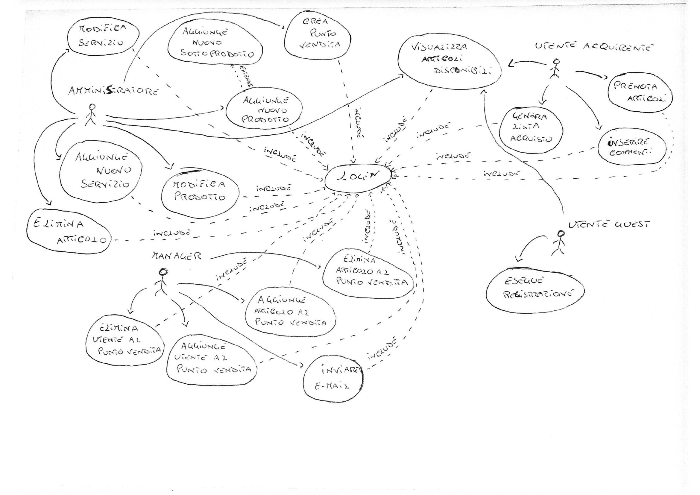***DIAGRAMMA DEI CASI D’USO***

***DIAGRAMMA DELLE CLASSI***

***(DOPO)***

***DIAGRAMMA DI SEQUENZA: 1 CASO D’USO PER OGNI ATTORE***

**DIAGRAMMA DI SEQUENZA**

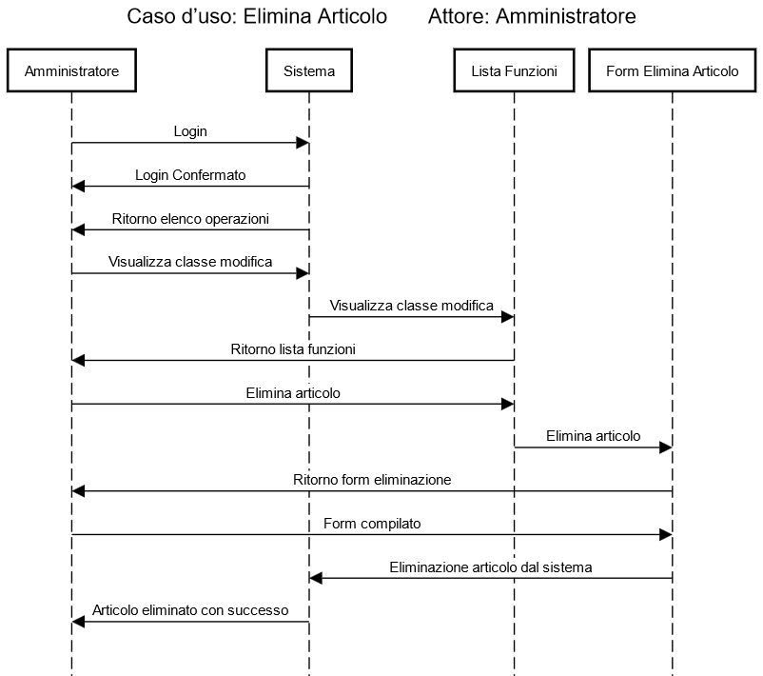

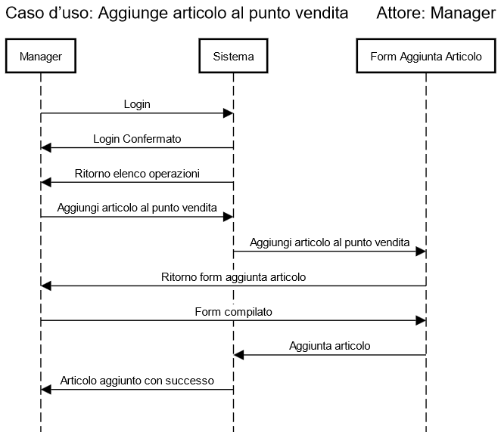**DIAGRAMMA DI SEQUENZA**

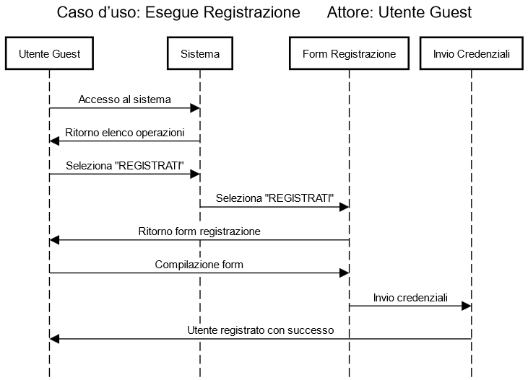**DIAGRAMMA DI SEQUENZA**

***PROGETTAZIONE CONCETTUALE DELLA BASE DI DATI***

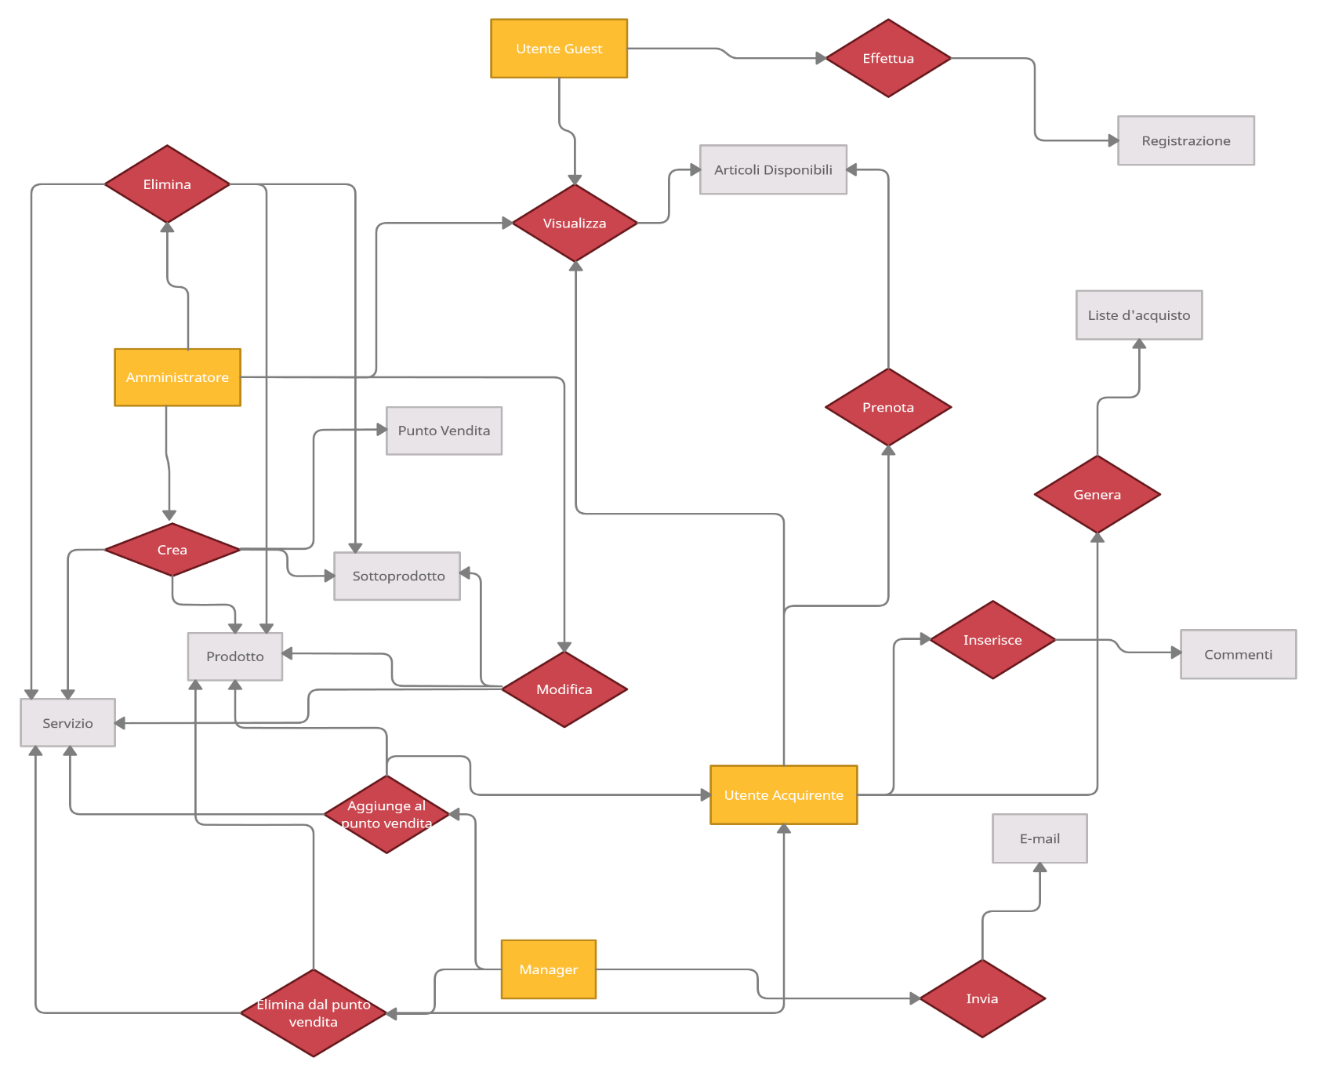

***DESCRIZIONE DI OGNI SQL CON RELATIVA CARDINALITÀ, ESEMPI E ATTRIBUTI***

**PRODUCT**

**Descrizione:** prodotto

**Cardinalità:** (1;1) per produttore, (1;N) per sottoprodotti, (1;1) per articolo

**Esempio:** [3, Sala da Pranzo, 5, 6, 1]

idproduct (PK) identificativo univoco INT

subcategory sottocategoria prodotto VARCHAR (45)

**Attributi:** corsia numero di corsia INT

scaffale numero di scaffale INT

articolo_idarticolo identificativo univoco dell’articolo INT

**PRODUTTORE**

**Descrizione:** produttore di un prodotto

**Cardinalità:** (1;N) per prodotti

**Esempio:** [1, Vincenzo, www.prodottiperlacasa.it, Italia, Milano, 1]

idProduttore (PK) identificativo univoco INT

Name nome del produttore VARCHAR (45)

**Attributi:** Website sito web del produttore VARCHAR (45)

Nazione nazione del produttore VARCHAR (45)

città città del produttore VARCHAR (45)

product_idproduct identificativo univoco del prodotto INT

**SUBPRODUCT**

**Descrizione:** sottoprodotto di un prodotto principale

**Cardinalità:** (1;1) per prodotti, (1;1) per articolo

**Esempio:** [1, 3, 1]

idSubproduct (PK) identificativo univoco INT

**Attributi:** product_idproduct identificativo univoco del prodotto INT

articolo_idarticolo identificativo univoco dell’articolo INT

**ARTICOLO_PHOTO**

**Descrizione:** immagine rappresentativa di un articolo

**Cardinalità:** (1;1) per articolo

**Esempio:** [1, (immagine), 1]

idarticolo_photo (PK) identificativo univoco INT

**Attributi:** Imange_descr immagine rappresentativa BLOB

articolo_idarticolo identificativo univoco dell’articolo INT

**ARTICOLO**

**Descrizione:** articolo

**Cardinalità:** (1;1) per sottoprodotti, (1;1) per prodotti, (1;1) per articolo_photo, (1;1) per servizi,(1;1) per cataloghi, (1;N) per Shop_List, (1;N) per commenti, (1,1) per punti vendita

**Esempio:** [1, Divano, Questo comodo divano ha un design elegante, 125.45, Casa, 2, 4, 6]

idarticolo (PK) identificativo univoco INT

Name nome dell’articolo VARCHAR(45)

description descrizione dell’articolo VARCHAR(225)

costo costo dell’articolo FLOAT

**Attributi:**category categoria dell’articolo VARCHAR(45)

Point_shop_idPoint_shop identificativo univoco del punto vendita INT

Catalogue_idCatalogue identificativo univoco del catalogo INT

Shop_List_idShop_List identificativo univoco della lista della spesa INT

**CATALOGUE**

**Descrizione:** gestisce il catalogo di un articolo

**Cardinalità:** (1;N) per articoli

**Esempio:** [2, 12/04/22, 12/04/25, Prodotto]

idcatalogue (PK) identificativo univoco INT

**Attributi:** release_date data di rilascio VARCHAR(45)

exp_date data di scadenza VARCHAR(45)

type tipologia articolo VARCHAR(45)

**FORNITORE**

**Descrizione:** fornitore di un servizio

**Cardinalità:** (1;1) per servizi

**Esempio:** [1, Alberto, www.servizicasalinghi.it, Italia, Venezia, 4]

idFornitore (PK) identificativo univoco INT

Name nome del fornitore VARCHAR(45)

Website sito web del fornitore VARCHAR(45)

**Attributi:** Nazione nazione del fornitore VARCHAR(45)

città città del fornitore VARCHAR(45)

service_idservice identificativo univoco del servizio INT

**SERVICE**

**Descrizione:** servizio

**Cardinalità:** (1;1) per articoli

**Esempio:** [2, 5]

**Attributi:** idservice (PK) identificativo univoco INT

articolo_idarticolo identificativo univoco dell’articolo INT

**SHOP_LIST**

**Descrizione:** lista della spesa di un cliente

**Cardinalità:** (1;1) per clienti, (1;1) per punti vendita

**Esempio:** [1, Pagata, 123.85, 12/05/20, 3, 2]

idShop (PK) identificativo univoco INT

Stato stato della lista (pagata o non pagata) VARCHAR(45)

**Attributi:** total_price prezzo totale da pagare FLOAT

Date data emissione lista della spesa VARCHAR(45)

Point_shop_idPoint_shop identificativo univoco del punto vendita INT

Cliente_idCliente identificativo univoco del cliente INT

**POINT_SHOP**

**Descrizione:** punto vendita

**Cardinalità:** (1;N) per liste della spesa, (1;N) per articoli, (1;N) per point_shop_has_cliente, (1,1) per manager

**Esempio:** [3, Giocattoli&CO, Roma, Giocattoli, 1]

idPoint_shop (PK) identificativo univoco INT

Shopname nome del punto vendita VARCHAR(45)

**Attributi:** city città del punto vendita VARCHAR(45)

article_type tipologia articoli VARCHAR(45)

Manager_idmanager identificativo univoco del manager INT

**MANAGER**

**Descrizione:** utente registrato nel ruolo di manager

**Cardinalità:** (1;1) per punti vendita, (1,1) per utenti

**Esempio:** [1, 7]

**Attributi:** idmanager (PK) identificativo univoco INT

user_iduser identificativo univoco dell’utente INT

**POINT_SHOP_HAS_CLIENTE**

**Descrizione:** relazione tra punto vendita e cliente

**Cardinalità:** (1;N) per clienti, (1,1) per punti vendita

**Esempio:** [3, 2]

**Attributi:** Point_shop_idPoint_shop identificativo univoco del punto vendita INT

Cliente_idCliente identificativo univoco del cliente INT

**CLIENTE**

**Descrizione:** utente registrato nel ruolo del cliente

**Cardinalità:** (1;N) per liste della spesa, (1;N) per Point_shop_has_cliente, (1,1) per utenti

**Esempio:** [1, 4]

**Attributi:** idCliente (PK) identificativo univoco INT

user_iduser identificativo univoco dell’utente INT

**COMMENTS**

**Descrizione:** commenti relativi ad un articolo rilasciati dai cliente

**Cardinalità:** (1;1) per utenti, (1;1) per articoli

**Esempio:** [2, Un prodotto molto comodo da usare, 4, 1, 1]

Idcomments (PK) identificativo univoco INT

comment commento del cliente VARCHAR(150)

**Attributi:** feedback votazione del cliente INT

user_iduser identificativo univoco dell’utente INT

articolo_idarticolo identificativo univoco dell’articolo INT

**ADMIN**

**Descrizione:** utente registrato nel ruolo dell’amministratore

**Cardinalità:** (1;1) per utenti

**Esempio:** [1, 3]

**Attributi:** idadmin (PK) identificativo univoco INT

user_iduser identificativo univoco del cliente INT

**USER**

**Descrizione:** utenti

**Cardinalità:** (1;N) per amministratori, (1;N) per commenti, (1;N) per clienti, (1;N) per manager

**Esempio:** [1, Mark, myshop, Marco, Catalani, 45, marcocatalani@gmail.com, 3756257419, Studente]

iduser (PK) identificativo univoco INT

username username VARCHAR(45)

passwd password VARCHAR(45)

Name nome VARCHAR(45)

**Attributi:** Surname cognome VARCHAR(45)

Age età INT

Email e-mail VARCHAR(45)

telephone numero di telefono INT

occupation professione VARCHAR(45)

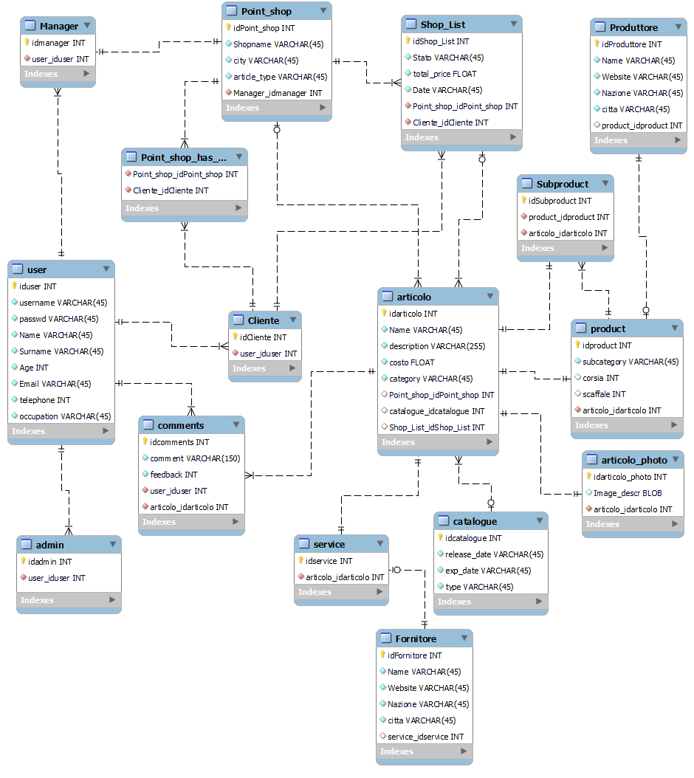***PROGETTAZIONE LOGICA***